实验室加热搅拌器

美国MET 实验室加热搅拌器

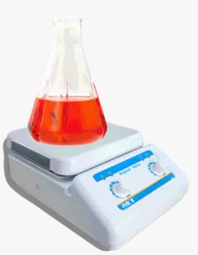
特性

● 内建程序升温设计，温度上升快，操作简单方便

● 加热及温度控制精确度高、盘面温度均匀

● 玻璃陶瓷盘面，耐腐蚀、防刮伤、易清洗

● 具电源、加热及搅拌等状态 LED 指示灯

● 具过温保护装置，超过 550℃自动停止加热

● 具灯号警示功能，当陶瓷面板温度超过 55℃时警示

● 具防泼溅设计，防止液体进入机器内部

应用

广泛应用于各类实验室及现场实验需求

规格

仪器功能 | 加热：环境温度～460℃ 连续调整  搅拌：60～1100rpm 连续调整
盘面尺寸 | 200mm×200mm
盘面材质 | 玻璃陶瓷
加热功率 | 最大 750W
警示功能 | 当陶瓷面板温度超过 55℃时自动红灯警示
电源输入 | 110/220VAC±15%订购选择，50/60Hz
认证 | CE
仪器尺寸 | 320mm*210mm*115mm(W*D*H)
重量 | 3.6Kg

